**OKULLARDA AKRAN ZORBALIĞINA KARŞI ALINACAK TEDBİRLER**

[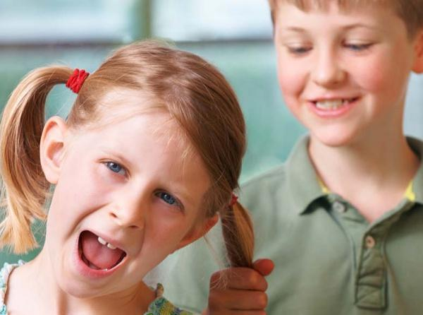](https://tokattokiortaokulu.meb.k12.tr/meb_iys_dosyalar/60/01/715962/resimler/2018_10/k_24100142_akran-zorbaligi-.jpg)

 Akran zorbalığı,  toplumsal yaşantının sürdürüldüğü her ortamda önemli bir sorundur ve bu sorunla ebeveynlerin tek başlarına baş etmeleri oldukça zordur. Bu nedenle akran zorbalığının öncesi ve sonrası için alınacak önlemlerde, aile ve okul ayrı ayrı düşünülmemelidir. Bu konuda aile ve okul birlikte çalışmalı, eğitimcilerin ve ailelerin çocuklarının psiko-sosyal gelişimi ve eğitiminde birbirleri ile iletişim halinde bulunmaları sağlanmalıdır.

              Alan yazıda, zorbalığı önlemeye ilişkin müdahale yöntemleri, eğitimciler ve ailelerin ayrı ayrı nelere dikkat etmeleri gerektiği maddeler halinde sayfalarca sıralanmaktadır. Bu yazıda zorba ve kurban öğrencilerin sosyo-kültürel farklılıklar göstermesi dikkatte alınarak önleme çalışmalarında maddeler halinde neler yapılması gerektiğinden ziyade zorbalığın öncesi ve sonrası için nelere dikkat edilmesi gerektiğini ana hatlarla vurgulamak planlanmaktadır.

         Akran zorbalığının önlenmesinde belki de en önemlisi ve ilk sırada olması gerektiğine inandığım, zorba veya kurban öğrencilerin belirlenmesidir. Bunun için okullardaki rehberlik bölümünün ve eğitimcilerin, aileleri, öğrencileri ve okul personelini akran zorbalığı konusunda bilgilendirmeleri, zorbalığı belirlemek açısından oldukça önemli bir adımdır. Aile, öğrenciler ve okul personeli konu ile ilgili farkındalık edindikten sonra, zorba ve kurbanların bireysel ihtiyaçlarının neler olduğunu saptamak ve bu ihtiyaçları karşılamak zorbalığı önleme çalışmalarında ikinci önemli bir adımdır. Zorba ve kurbanların bireysel ihtiyaçlarını belirlemek de önemli bir problem olarak karşımıza çıkabilir. Okullarda çeşitli anket ve testlerden yararlanarak zorbalığın yaygınlığı, risk grupları ve sınıfları belirlenerek bu problemi çözümlendirmek mümkün olabilir. Zorba ve kurbanların ihtiyaçlarının karşılanması ise, hem aile tarafından hem de akran gruplarındaki sosyal yapılar tarafından sağlanmalıdır.

         Aileler, bu konuda çok iyi birer gözlemci olmalıdırlar. Çocuklarının kişilik özelliklerini iyi tahlil etmeli ve farklı ortamlarda nasıl davrandıklarını gözlemlemek için çocukları ile geçirecekleri ortak zaman dilimleri yaratmalıdırlar. Aileler aynı zamanda çok iyi birer dinleyici olmalıdırlar. Bunu, yüksüz, yansız, suçlamadan sadece çocuklarının neler hissettiği üzerinde durarak yapmalıdırlar. Çocuklarının bir gününü nasıl geçirdiğini dinlemek, onların gün içinde nelerle karşılaştıkları ve bunlara nasıl tepkiler verdikleri ailelere ipucu sağlaması açısından dikkat çekicidir.

         Öğrencilerin psiko-sosyal ve kültürel olarak uygun akran grupları içine girmesi ve burada olumlu koşulsuz ilişkiler kurması aile, eğitimciler ve okul personelinin ortak yapacakları çalışmalar ve uygun müdahalelerle sağlanmalıdır.

         Son söz olarak, ailelerin akran zorbalığı ile tek başlarına baş etmeleri tüketici bir iştir. Bu nedenle yazının başında da değinildiği gibi okuldaki eğitimci ve diğer personelden, gerektiğinde bir uzmandan hem kendiniz hem de çocuğunuz için yardım istemekten çekinmeyiniz.